政府采购
在线开标系统

供
应
商
操
作
指
南

达州市公共资源交易服务中心

- 系统登陆，访问达州市公共资源交易服务网（http://www.dzggzy.cn/dzsggzy/）从【用户注册登陆】进入登陆页面
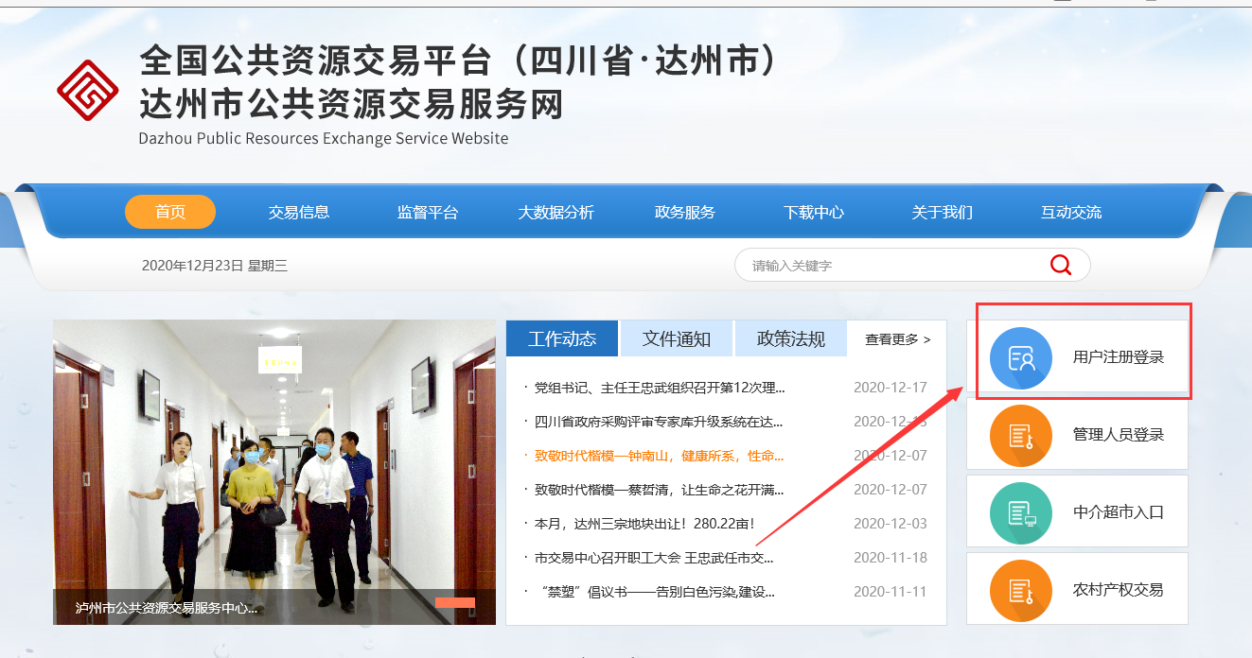
- 可以选择用户名密码或者公司cfca证书（证书须在系统中激活）登陆系统。
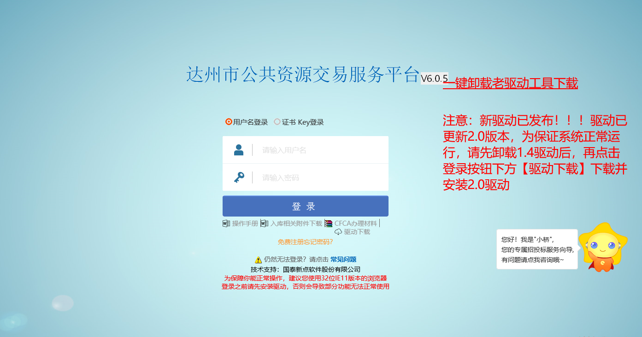
- 登陆系统后，点击“开标签到解密”菜单，可打开今日开标的项目。点击对应项目后面的“服务大厅”按钮，进入服务大厅。如图1-1所示（服务大厅如图2-1）
注：请在开标前30分钟内进入服务大厅

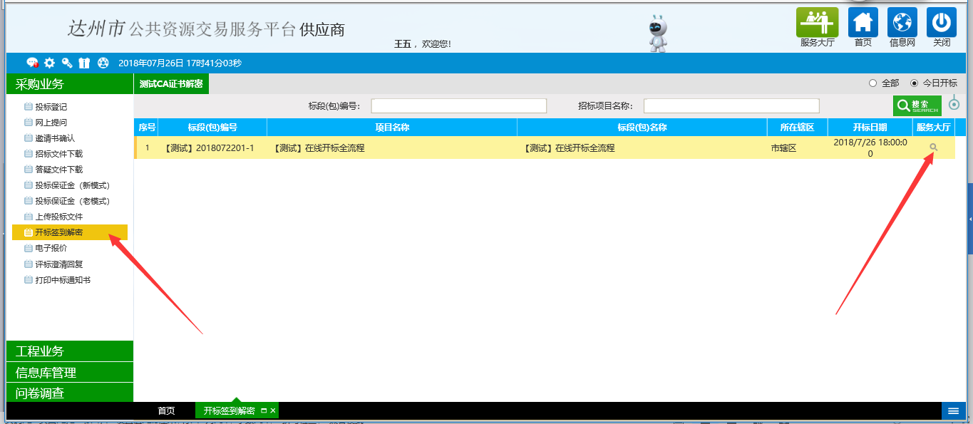
图1-1
- 点击服务大厅开标项目列表中“项目信息”进入到该项目的“网上开标系统”（网上开标系统如图2-2）
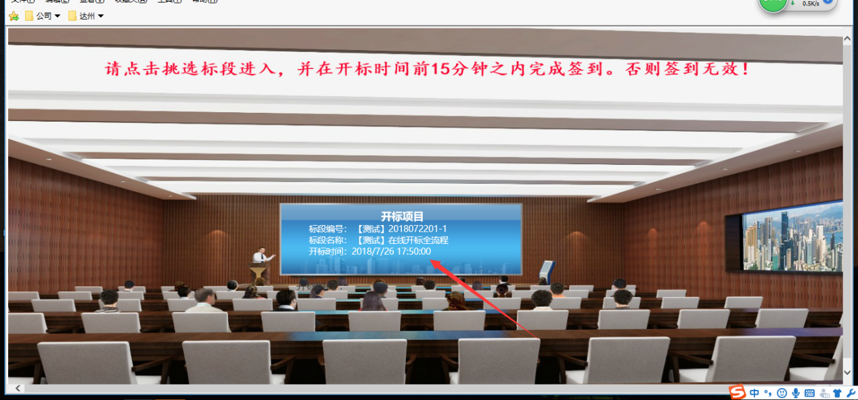
图2-1
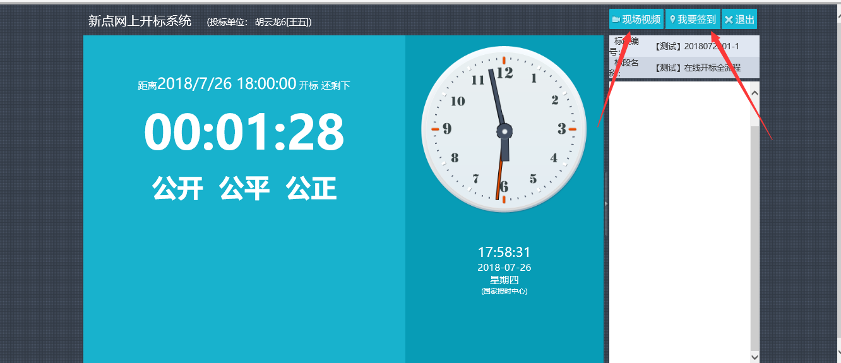
图2-2
- 该页面上我要签到功能需要在开标时间前30分钟内进行签到，开标时间到了即签到时间截止。签到成功会有如图3-1所示的红字提示；
注：请在开标前30分钟内进行签到，开标时间过了则无法进行签到了。
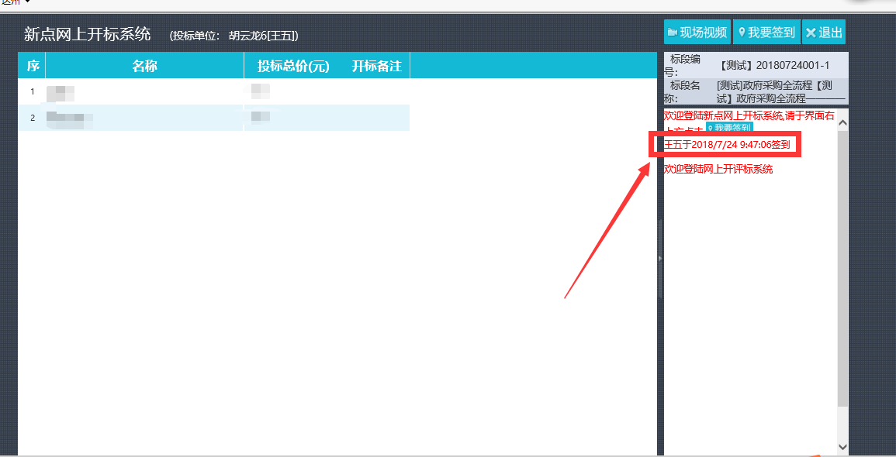
图3-1
- 现场视频，需要在开标时间到了并且开标管理员已经公布了投标人之后才可以进入。
- 进入房间之后可在如图5-1的位置输入消息（该消息所有投标单位可见），打开摄像头，关闭摄像头，打开麦克风，关闭麦克风，打开扬声器，关闭扬声器等都是字面意思；
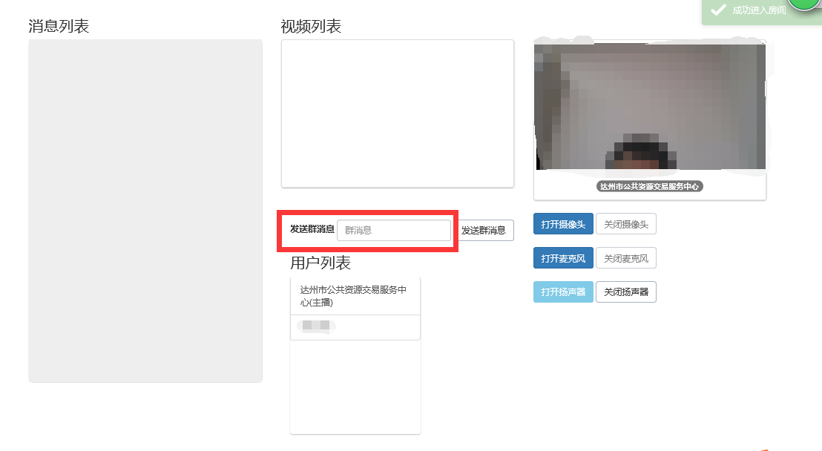
图 5-1
- 视频会议页面向下拖动滚动条可看到开标管理员共享的电脑桌面（如图6-1）
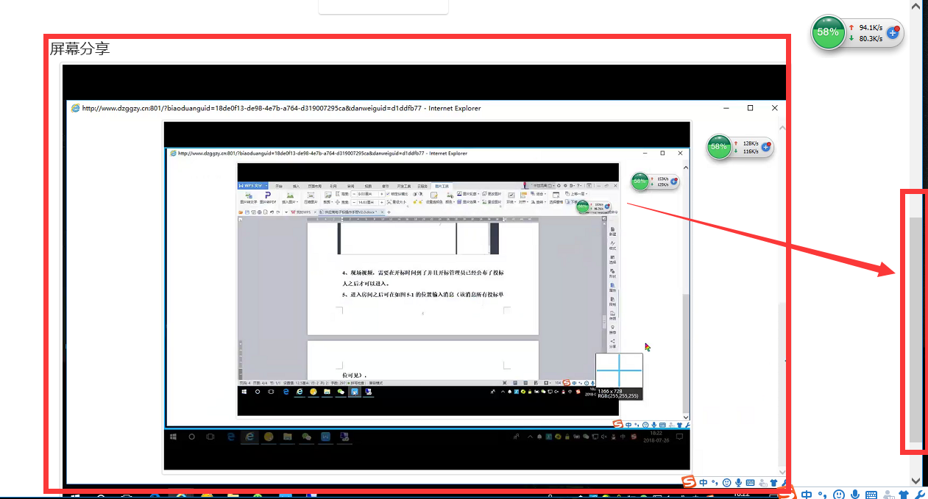
图 6-1
- 如果需要上麦与开标管理员进行对话，可在消息框中输入上麦请求消息，开标管理员邀请供应商后，供应商会收到如图7-1所示的提示，点击确定则进入上麦状态；
注：上麦供应商的声音是所有供应商都可以听见；
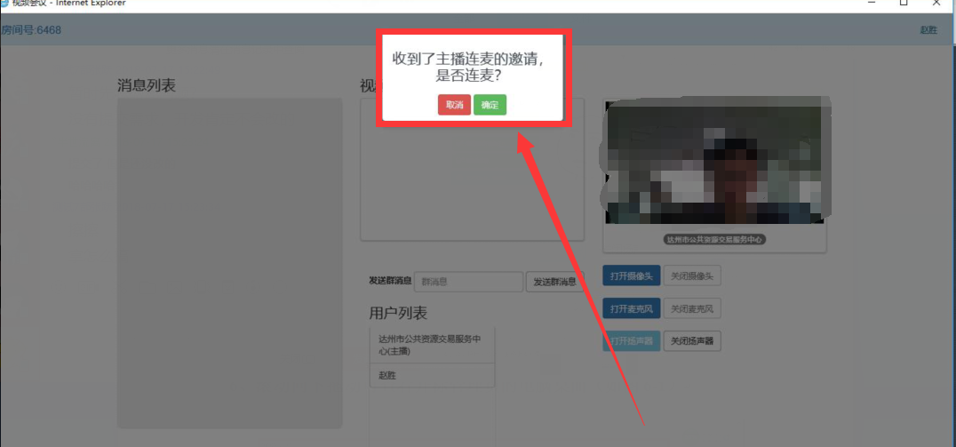
图 7-1
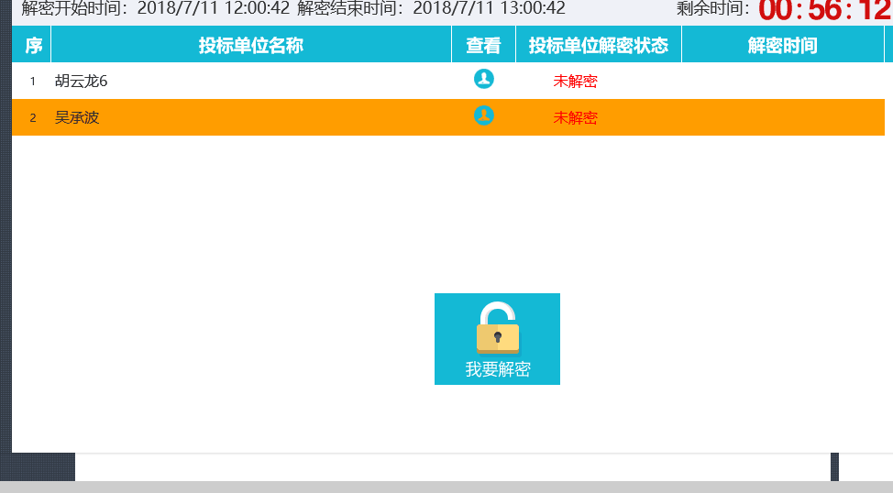
- 在会议室中听到开标管理员让解密投标文件，只需要切换到“网上开标系统”点击如图8-1所示解密按钮即可完成解密；
图8-1
- 接下来只需要跟着开标管理员的提示一步一步操作即可，如果有异议可在线提出，也可电话联系交易中心提出；

着重提醒：
1、签到时间：开标前30分钟内进行签到；
2、在线开标系统和视频会议系统是不同的2个网页；
3、视频会议系统需要在开标时间到了并且开标管理员公布了投标人名单才可进入；

